

新龙小三班
2023年10月8日 星期日 多云

▲今日出勤
应到24人，实到16人，张谦益、徐言昊、王浩宇、黄曼汐、刘雨琦、常佳怡、刁欣怡小朋友请假！希望这些小朋友能早日来园加入我们的活动哦！

▲区域活动：
今天早上来园小朋友们开始了自主区域游戏，目前我们开放的区域有娃娃家、地面桌面建构、美工区、图书区、生活区，快来看看我们的活动照片吧！
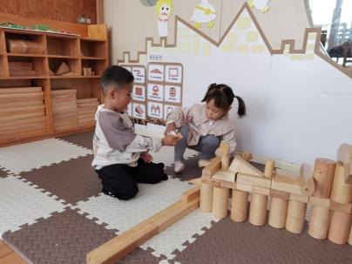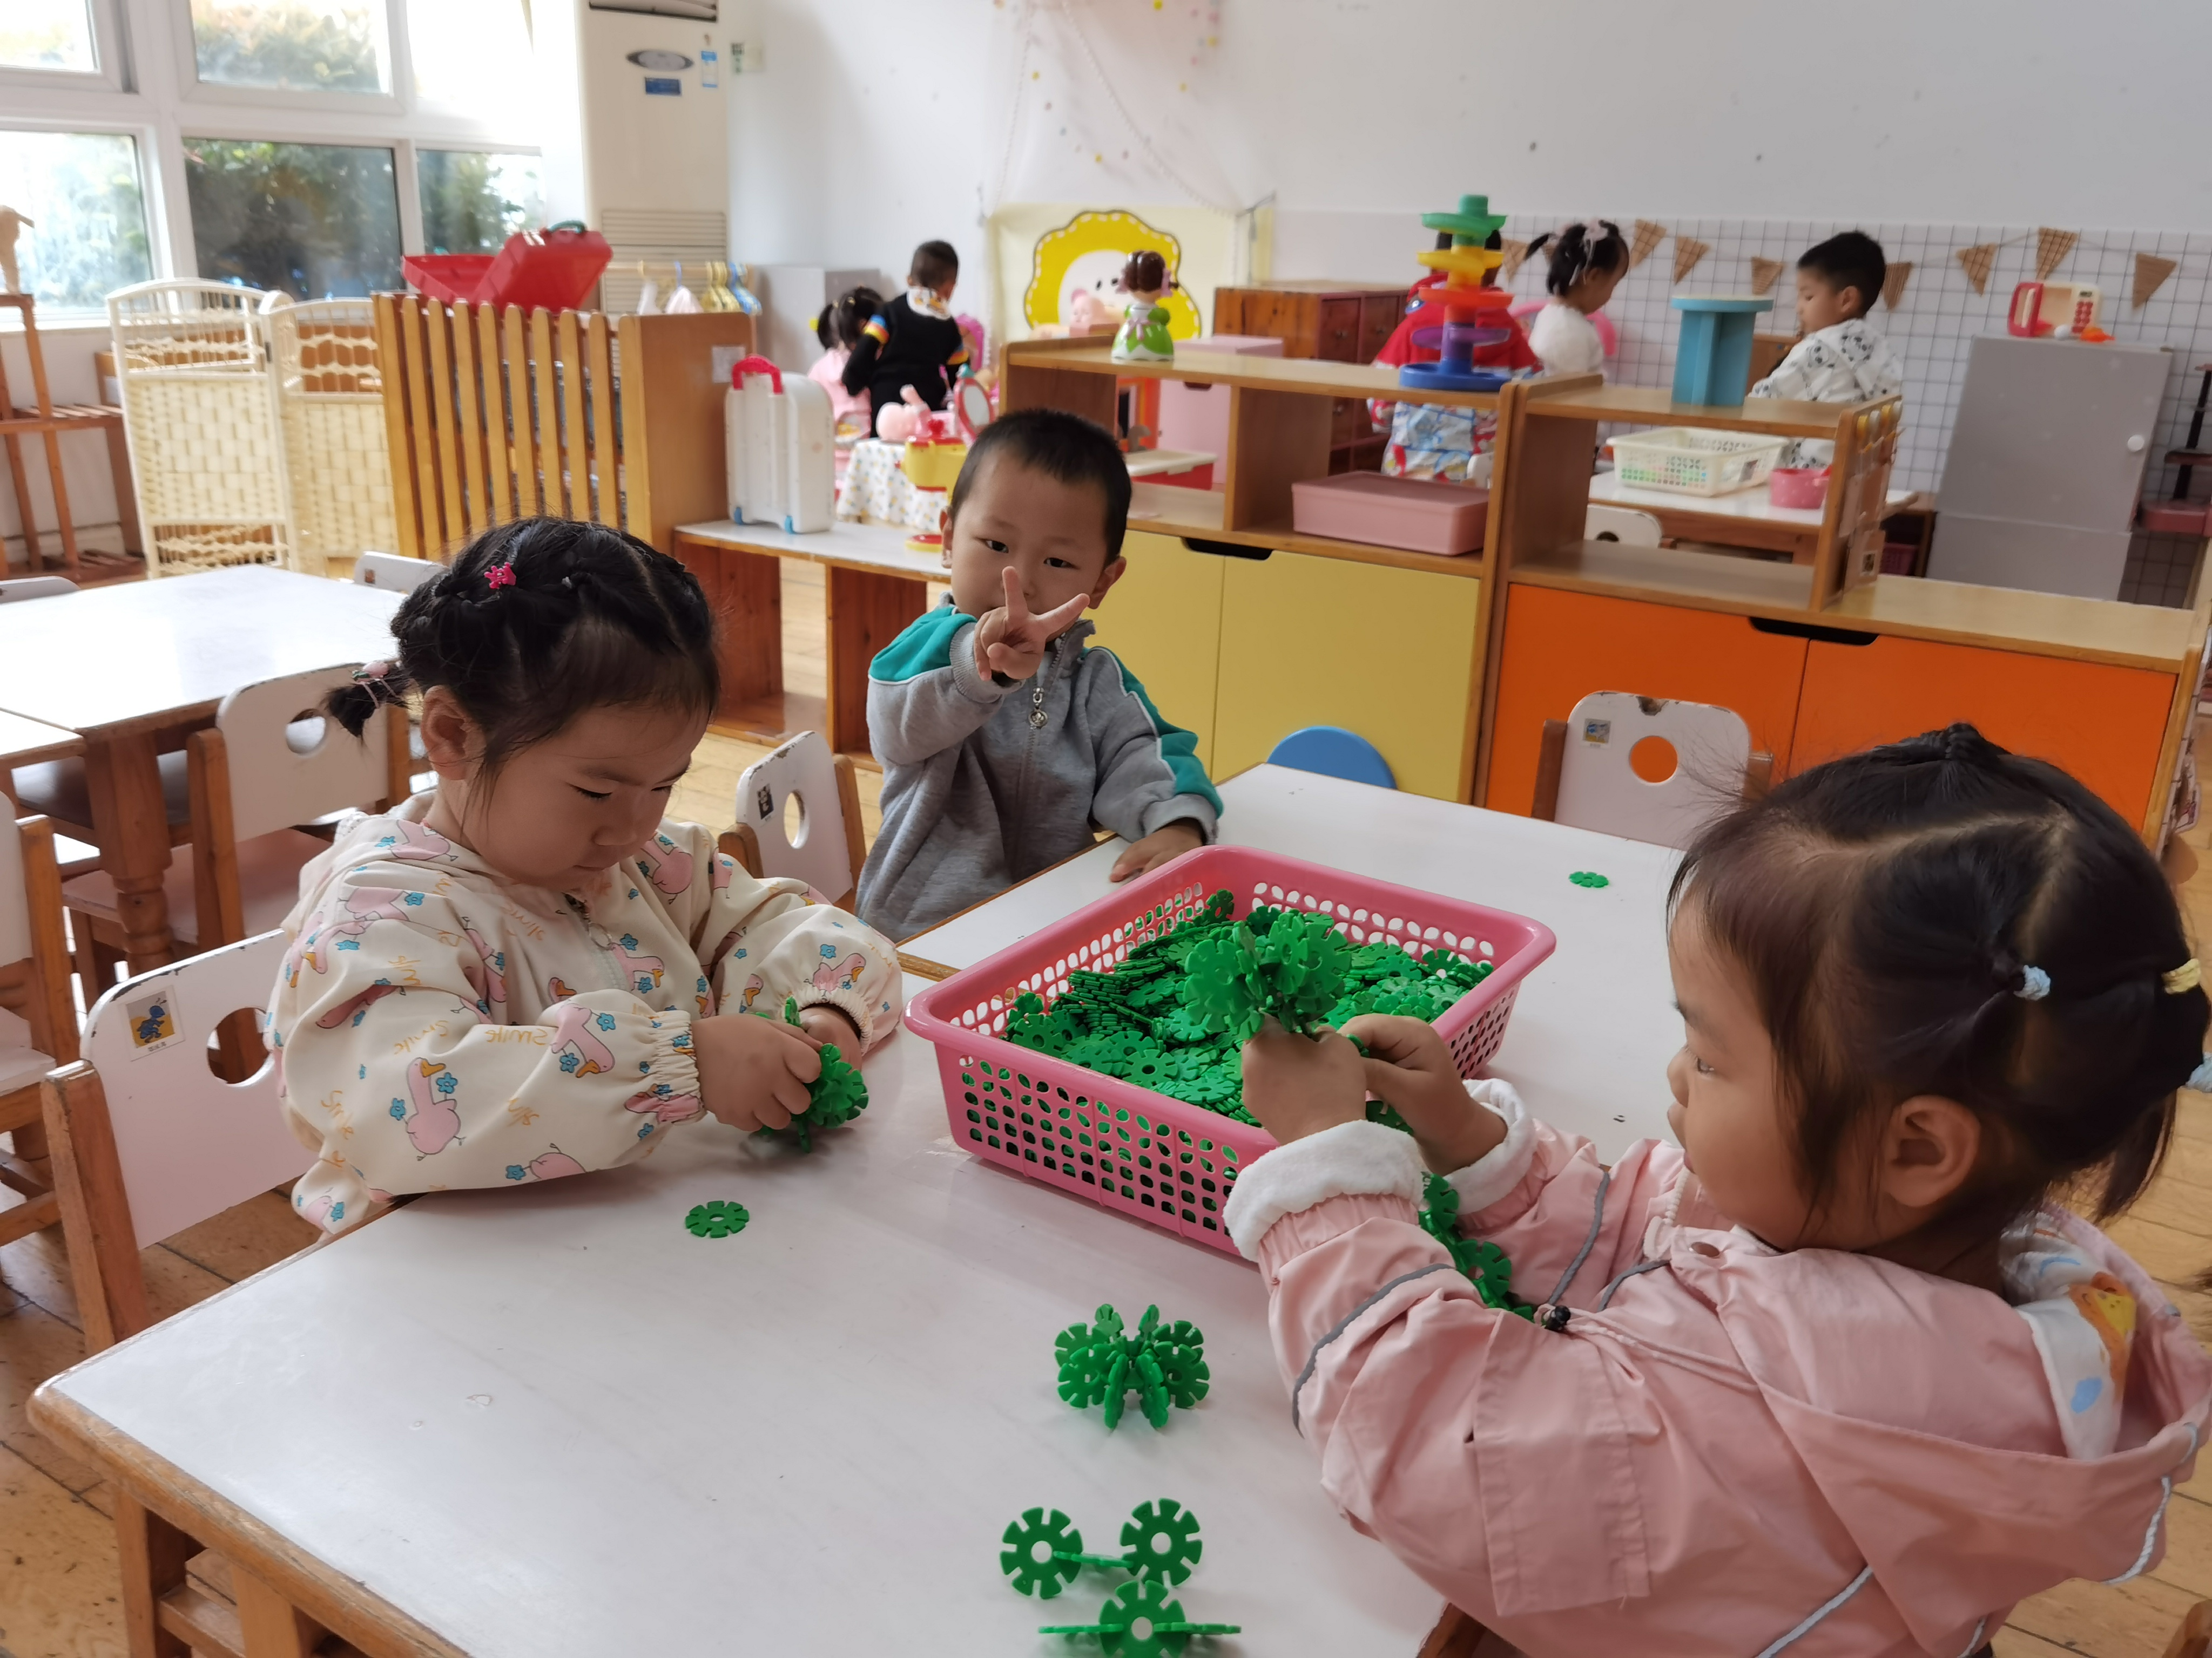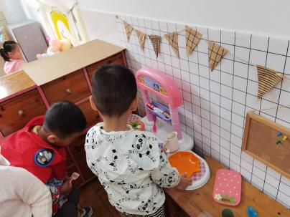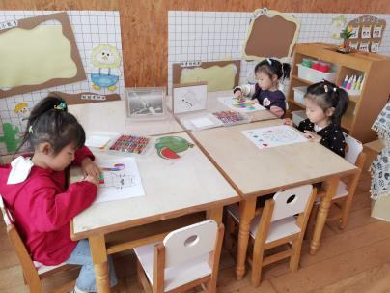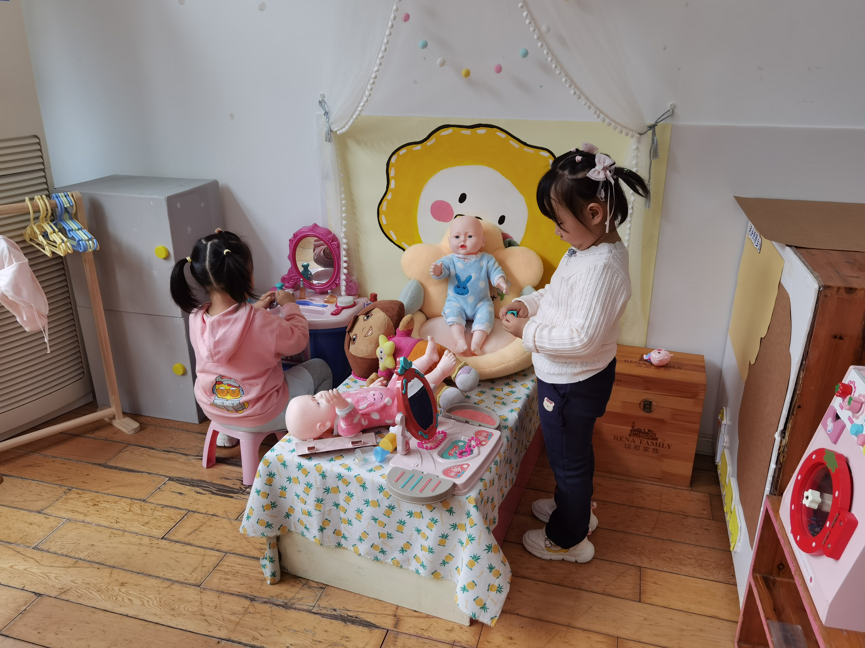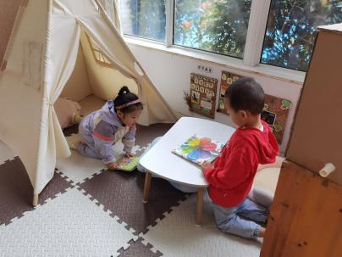

▲语言活动：秋叶飘
《秋叶飘》是一则语言优美、富有童趣的散文，散文中生动有趣的情节深深吸引着幼儿，它采用拟人化的手法，讲述了秋叶飘落到不同地方与小动物之间发生的有趣的事，赋予了幼儿丰富的想象，重复的句式便于幼儿学习、理解，使幼儿感知到秋天的树叶飘落的自然现象，感受到秋天的美。活动中能认真观察画面和老师积极互动的小朋友有：李云皓、万宇、孙晨希、许思冉、毛锦妍、吴可馨、彭思浛、沈子煜；
司睿、史锦瑞、郑沫苒、万钰彤小朋友在活动中能及时回应老师；
赵锦泽、李一诺、郑沫苒小朋友活动中要学会端正倾听哦！
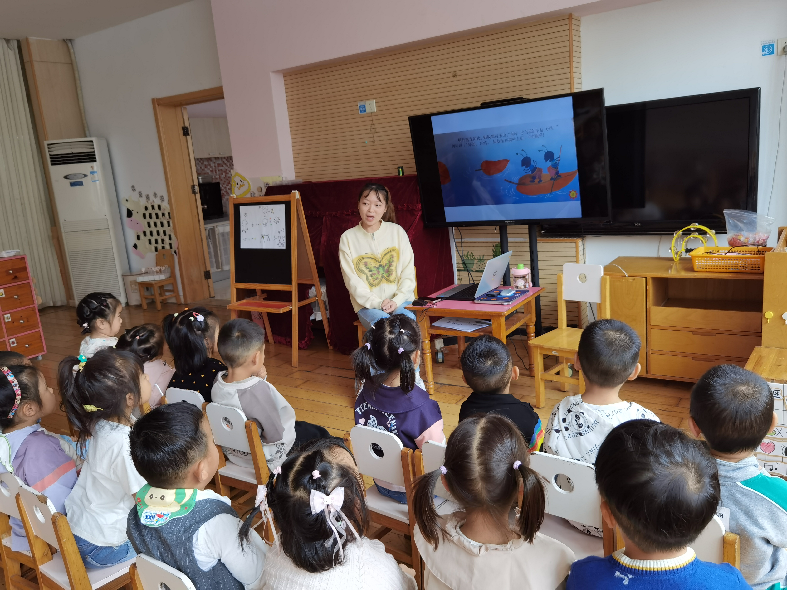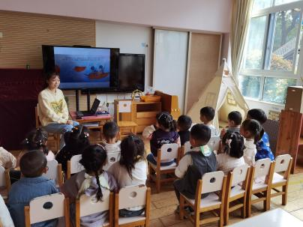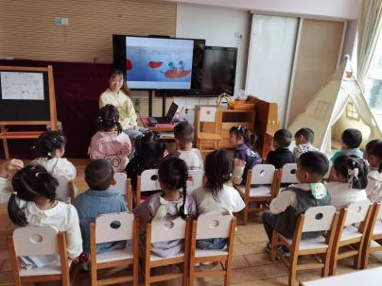
▲温馨提示：
- 明天我们将开展观察类科学活动《各种各样的树叶》，主要通过幼儿自主观察发现树叶的特征，并能用语言进行描述。请大家为孩子们收集银杏叶、广玉兰树叶、枫叶若干明天带来幼儿园参加活动，谢谢！
- 今天我们开展了语言活动《秋叶飘》，故事内容已上传班级网站，回家后也可以和孩子们一起看一看、说一说，复习学过的本领哦！

